Лабораторна робота № 1

СЕРВІСИ Google Календарь, Переводчик
Мета: Отримати уявлення та основні навички роботи зі сервісом Google Календарь.
Необхідно мати наступні знання, вміння та навички:
- Знати теоретичний матеріал про мережеві співтовариства, соціальні сервіси.
- Вміти знаходити необхідну інформацію про принципи роботи сервіса Google Календарь в довідкової системі сервісів Google та в мережі Інтернет.
- Володіти навичками використання сервісу Google Календарь в особистих цілях і колективної діяльності.

Сервіси Google орієнтовані на мережеву взаємодію людей, тому в цьому середовищі важливі можливості спілкування та співпраці.
Аргументами на користь вибіру Google Services є:
- можливість постійного доступу до даних незалежно від місцезнаходження користувача;
- підтримка найбільшої Інтернет-компанії;
- відсутність власної служби технічної і програмної підтримки;
- безкоштовність послуг, що надаються;
- наявність стандартних сервісів, що реалізують базові бізнес-процеси організації - електронна пошта, підтримка розкладу роботи і календарів, засоби спільної підготовки документів, служби оголошень і обміну новинами.
Все різноманіття сервісів Google можна систематизувати за такими видами: Пошукові сервіси, Блоггер, Творчі сервіси, Служби Google, Неографіческіе сервіси, Перекладач (див. рис.1).

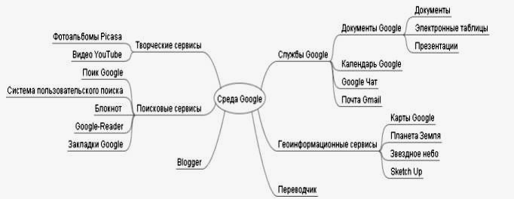
Рис.1. Таксономія сервісів Google

ЗАВДАННЯ:
- Створення аккаунта для роботи з сервісами Google
Завдання 1. Пройти регистрацію для отримання аккаунта (облікового запису) для роботи з сервісами Google
в адресному рядку браузера вписати адреус google.ru ⇒ кнопка Войти ⇒ ⇒ кнопка Зарегистрироваться
- Робота з календарями
Сервіс Календарь призначено для планування зустрічей, подій, справ, створення розкладів діяльності як одного користувача, так і цілих груп людей.
Календарів в цей системі може бути багато. В кожному календарі можна планувати заходи, пов'язані з певною сферою діяльності.
Календар вміє відправляти нагадування про події по e-mail і через SMS. Робота здійснюється в вікні браузера через веб-інтерфейс, дані зберігаються на централізованому сервері Google, тому отримати доступ до розкладу можна з будь-якого комп’ютера, підключеного до Інтернет (при цьому дані захищені паролем).
В Календарі Google існують можливості для об’єднання самих різноманітних календарів.

Завдання 2. Увійти в Календарь Google
1 спосіб: через Gmail
в адресному рядку браузера вписати адресу gmail.com ⇒ ввести Имя пользователя та Пароль ⇒ ссылка Календарь
2 спосіб: через пошукову систему Google
в адресному рядку браузера вписати адресу google.ru ⇒ ссылка Календарь ⇒ ввести Имя пользователя и Пароль ⇒

Завдання 3. Ознайомиться з компонентами інтерфейса Календаря:

3
4

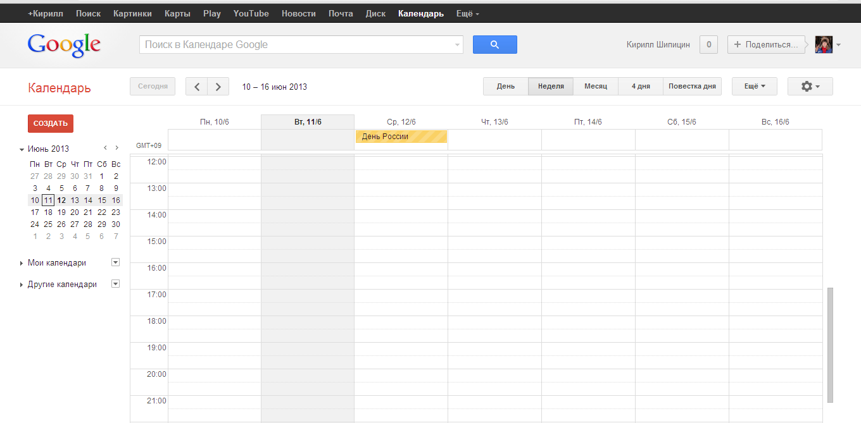
1
2

- мін-календар
- основний календар
- кнопки переходу к попередньому/наступному періоду
- вкладки перегляду

Завдання 4. Ознайомиться з принципами роботи з довідкою Календаря
  - Увійти в довідку Календаря
в правом куті вікна кнопка Настройки ⇒ Справка
  - Ознайомиться з основними відомостями про Календарь
розділ довідки Начало работы ⇒ Основные сведения о Календаре Google
  - Використовуючи в довідці поле пошуку , знайти наступну інформацію:
    - створення нового календаря
    - відкриття доступу до календарю певному користувачеві

Завдання 5. Виконати налаштування основного календаря
в правом куті вікна кнопка Настройки ⇒ Настройки
- встановити формат дати дд/мм/гг
- встановити формат часу чч:мм
- тиждень починати з понеділка

Завдання 6. Створити календар «Консультації по дисциплінах_<вказати своє прізвище>»
- в списку календарів клацнути кнопку вибору у Мои календари ⇒ Создать календарь
- заповнити дані про календар (Название, Описание, Часовой пояс календаря) ⇒ кнопка
- внести до Календаря інформацію по консультаціях з різних дисциплін
  - вибрати варіант перегляду Неделя
  - записати консультацію з дисципліни «Математичний аналіз» на першу середу лютого в 14.00
1 спосіб:
ЛКМ по комірці, яка стоїть на перетині першої середи лютого та 14.00 ⇒ в вікні Мероприятие в полі Мероприятие вписати текст (без лапок) «Математичний аналіз ауд 223» ⇒ Создать мероприятие
  - внести наступні зміни в створений захід
    - змінити час закінчення консультації з дисципліни «Математичний аналіз» на 15.30
ЛКМ (одинарне або подвійне клацання) по комірці календаря з введеним заходом ⇒ ЛКМ по часу закінчення консультації ⇒ в списку, що з’явилося, вибрати 15:30 ⇒ Сохранить
    - зробити заливання кольором
ЛКМ (одинарне або подвійне клацання) по комірці календаря з введеним заходом ⇒ в розділі Цвет вибрати колір заливання ⇒ Сохранить
  - записати на першу п’ятницю лютого консультацію з дисципліни «Дискретна математика» з 14.30 до 15.50 в ауд. 410
2 спосіб:
в списку календарів клацнути кнопку вибору у створеного календаря ⇒ Создать мероприятие в этом календаре ⇒ вписати дисципліну, вибрати дату, час початку та закінчення консультації, колір заливання ⇒ Сохранить
  - додати ще дві консультації за двома іншими дисциплінами
  - продублювати консультації з дисципліни «Математичний аналіз» в кожну середу лютого, з дисципліни «Дискретна математика» - кожну п’ятницю лютого
ЛКМ по комірці календаря з введеним заходом ⇒ встановити прапорець ⇒ в вікні Повторяющиеся мероприятия встановити параметри (див. рисунок, параметри надано для дисципліни «Математичний аналіз») ⇒ Готово ⇒ Сохранить
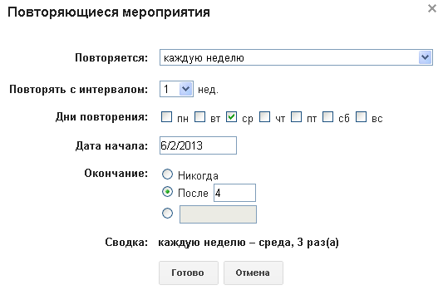
  - використовуючи кнопки переходу до попереднього/наступного періоду, переконатися, що консультації продублювалися до кінця лютого
- Внести зміни в створений календар «Консультації з дисциплін в лютому_<вказати своє прізвище>»
  - вилучити з календаря одну з консультацій, доданих в п. 3 д)
увійти до заходу (ЛКМ по заходу) ⇒ Удалить
  - зробити доступним цей календар певному користувачеві (студенту, який знаходиться за сусіднім столом) із правом перегляду всіх відомостей
в списку календарів нажати кнопку вибору у цього календаря ⇒ Открытие общего доступа к этому календарю ⇒ в розділі Общий доступ для отдельных пользователей в полі Пользователь ввести адресу електронної пошти користувача (студента-сусіда) ⇒ в полі Настройки разрешений вибрати Просматривать все сведения о мероприятиях ⇒ Добавить ⇒ Сохранить
  - переконатися, що сусід має право переглядати всі заходи, но не може зміняти їх
  - дозволити цьому ж користувачу (сусіду) вносити зміни в заходи календаря та визначати доступ до нього
Вказівка. Обов’язково користувачу, якому змінено налаштування дозволів, обновити свою сторінку (клавіша F5 або ПМК ⇒ Обновить)
  - переконатися, що сусід має право зміняти заходи, які вже є в календарі

Завдання 7. Створити календар «Мої зустрічі наступного тижня» та зробити його доступним двом користувачам.

Завдання 8. Вилучити один зі створених календарів
1 спосіб:
в списку календарів нажати кнопку вибору у Мои календари ⇒ Настройки ⇒ в розділі Календарь нажати посилання Удалить (навпроти назви календар, який вилучаєтьсяя) ⇒ підтвердити видалення
2 спосіб:
кнопка Настройки ⇒ Настройки⇒ посилання Календари ⇒ посилання Удалить навпроти назви календаря, що вилучається ⇒ підтвердити видалення

Завдання 8. В календарі, який не вилучено, встановити нагадування (повідомлення) про будь-який захід через електронну пошту
ЛКМ по комірці календаря з введеним заходом ⇒ Изменить мероприятие ⇒ в розділі Напоминания посилання Добавить мероприятие ⇒ в списку вибрати Электронная почта ⇒ встановити за скільки хвилин, годин, днів або тижнів до початку заходу повинно прийти нагадування

Завдання 9. Створити за допомогою гаджета Задачи список з 7 справ-задач (наприклад, написати реферат, зробити контрольну роботу та ін.), встановити для кожного строк виконання, відзначити деякі з них як виконанні.
- в Мои календари вибрати Задачи (гаджет з’явиться справа від основного календаря)
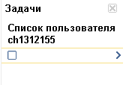

- вписати одну з справ ⇒ нажати Изменить сведения ⇒ використовуючи вбудований календар , встановити строк виконання цієї справи
- аналогічно сформувати інші справи
- відзначити декілька справ як виконані, встановив біля справи прапорець

Завдання 10. Переглянути тільки виконані справи
знизу в гаджеті Задачи ⇒ Просмотреть выполненные задачи

На оцінку "добре" (додатково):
- Змінити колір заливання в комірці календаря;
- Вказати на карті місце консультації 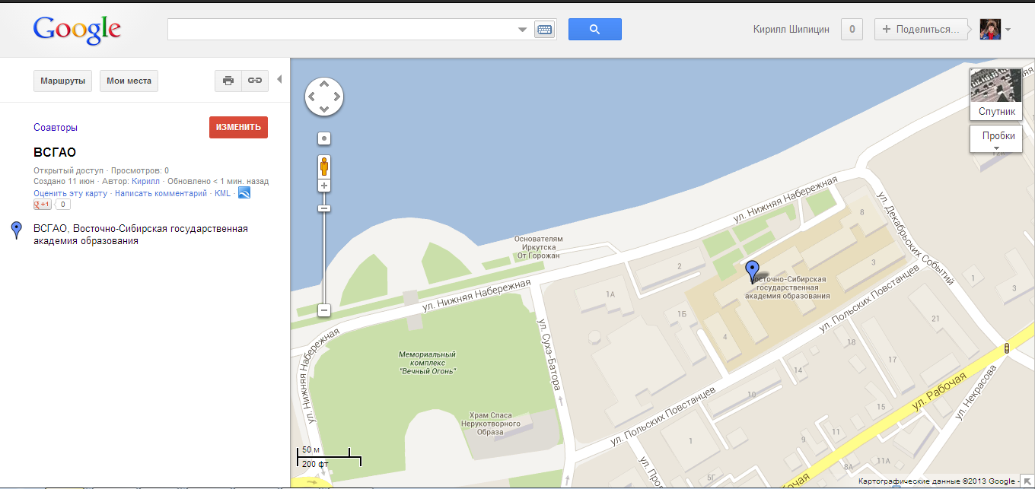
- встановити нагадування по електронної пошті за 1 день до заходу;
- вибрати статус занят/свободен.

На оцінку "відмінно" (додатково):
- Встановити відео зв’язок з декількома знайомими (за допомогою Hangouts)
- Встановити рівень конфіденційності.

- Робота з Переводчиком
Переводчик Google – це безкоштовна служба автоматичного перекладу, яка підтримує 64 мови. Переводчик дозволяє перкладати слова, речення та цілі веб-сторінки з однієї мови на будь-яку з цих мов.

Завдання 11. Увійти в сервіс Переводчик
в адресному рядку браузера вписати адресу google.ru ⇒ посилання Еще ⇒ Переводчик

Завдання 12. Знайти в мережі Інтернет текст на німецької (англійської) мові та перекласти його на англійську (німецьку) й українську мови.

Завдання 13. Переглянути інші варіанти перекладу будь-якого слова в перекладеному тексті.
ЛКМ по обраному слову

Завдання 14. Завантажити в Переводчик текстовий файл (не копіюючи його зміст) та перекласти його на англійську мову.
посилання Инструменты переводчика ⇒ кнопка ⇒ в розділі Укажите на компьютере файл для загрузки, використовуючи кнопку Обзор, вибрати файл ⇒ вказати мову перекладу ⇒ кнопка

На оцінку "добре" (додатково):
- Прослухати перекладене слово англійською мовою та повторити;
- Оцінити переклад слова або речення (корисний, даремний, образливий);
- Переглянути приклади використання слів в реченні

На оцінку "відмінно" (додатково):
- Додати слово, яке часто використовується, в розмовник;
- Імпортувати дані з таблиці для перекладу.

